2017经管类参考答案

一、计算题（每小题14分，满分70分）
1．求极限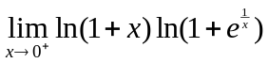。
解：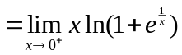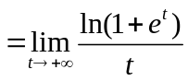 ( 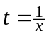)
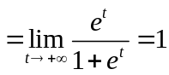
2．求不定积分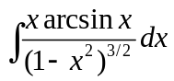。
解：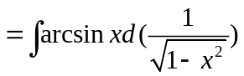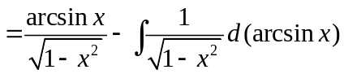
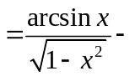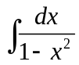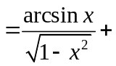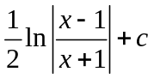
3．设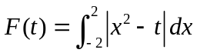，求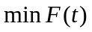。
解：只需讨论 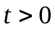 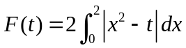
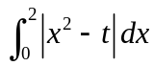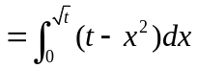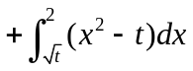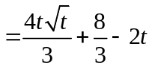
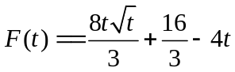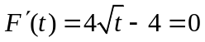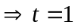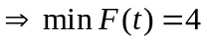
4．设有参数式函数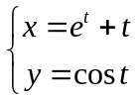，求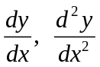
解：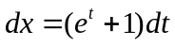 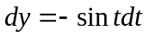 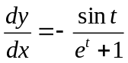
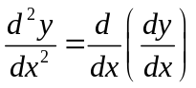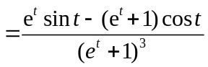
5．已知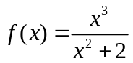，求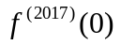。
解：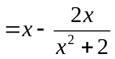 记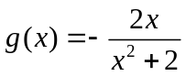 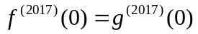
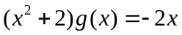 可得 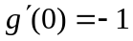 对于 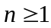 有
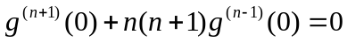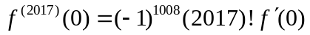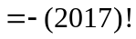
二、（满分20分）求级数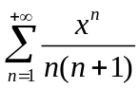的和。
解：考虑级数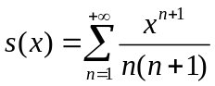 有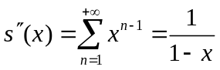 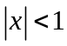
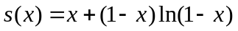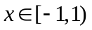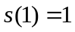
 时 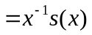  时 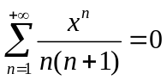
三、（满分20分）设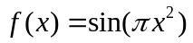，求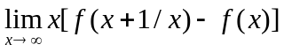。
解：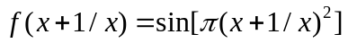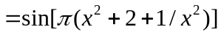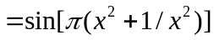
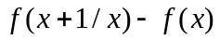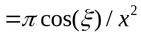 所以 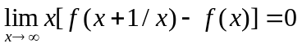
四、（满分20分）证明：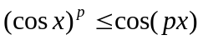 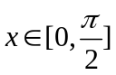，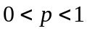。
证明：记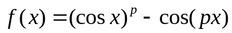 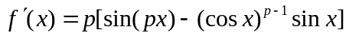
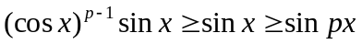 所以 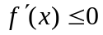
又  从而 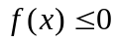 即
五、（满分20分）
设在上连续可导，，证明：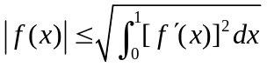。
证明：